2.1. Identifique el tipo de documento y analice el fenómeno de la inmigración en cuanto a su evolución desde los años 90 hasta la actualidad, su procedencia y distribución espacial. (2,5 puntos).

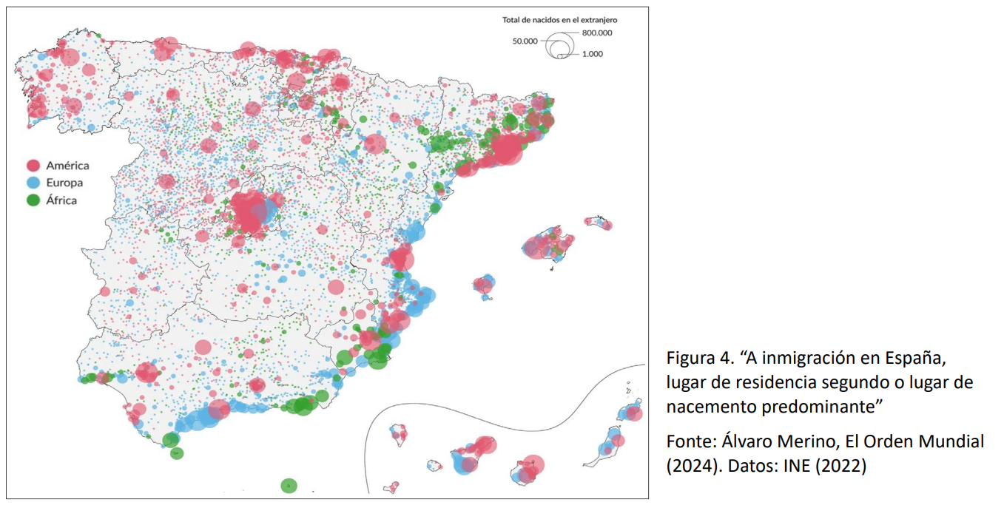

Estamos diante dun mapa de España con división en comunidades autónomas. A información, presentada, de puntos proporcionais, ten carácter municipal, e mostra a inmigración segundo procedencia presente en España en 2022, segundo datos do INE (Instituto Nacional de Estatística).

O mapa reflicte unha desigual distribución da acollida de inmigrantes centro-periferia, cun predominio numérico da inmigración en Madrid, litoral mediterráneo, ambos arquipélagos, país Vasco, o triángulo urbano asturiano e a Galicia litoral. A maior parte da poboación de orixe africana concéntrase no litoral mediterráneo, mentres nas áreas central e noroccidental predomina a poboación de orixe latinoamericana. En certas áreas do litoral mediterráneo e arquipélagos, de moita influencia turística, destaca a poboación residente británica ou alemá, en moitos casos xubilada, que desfruta do clima cálido propio destas costas, con respecto do máis fresco das súas terras de orixe.

A inmigración pódese agrupar en catro grandes conxuntos:
- Persoas xubiladas procedentes de Europa Central e do Norte. Son xente que se asenta definitivamente en España, sobre todo na costa mediterránea, atraída por un clima suave e un medio agradable rodeado de bos servizos. Este tipo de poboación, que aumentou de forma notable a comezos do século XXI, non atopa ningunha dificultade para a súa instalación no noso país, aínda que os británicos están a sufrir os efectos do BREXIT.

- Directivos de empresas multinacionais, traballadores de alto nivel profesional, xentes do mundo artístico e da cultura. Este grupo de poboación está formado por persoas que proceden na súa maioría da Unión Europea. Veñen a España por cuestións laborais ou porque atopan mellor calidade de vida. Neste colectivo inclúense altos cargos directivos, técnicos, deportistas, estudantes, etc.
- Refuxiados políticos. Son persoas que por motivos políticos tiveron que fuxir do seu país. Tamén se inclúe neste grupo os que abandonaron o seu lugar de orixe por conflitos armados, violencia xeneralizada ou por razóns de seguridade persoal.

- Inmigrantes procedentes de países pobres. Este é o grupo máis numeroso da inmigración que chega a España na actualidade. Está formado principalmente por homes, mulleres e nenos procedentes de diversos países de África, América Latina, Leste de Europa e Asia, que veñen na procura de traballo e dunhas condicións de vida máis dignas.

Ben que España foi país de emigrantes desde finais do século XIX e ao longo do século XX (ata a crise do petróleo de 1973), pasou a acoller poboación estranxeira, especialmente desde comezos do século actual. O crecemento migratorio foi continuo na primeira década do século XXI -con picos moi elevados en 2005, en plena época do incremento da actividade inmobiliaria-, decaeu no período 2008-2015, e recuperouse de novo a finais da segunda década. A finais de 2024, o 13,76% da poboación residente en España é inmigrante, cun predominio das comunidades marroquina, romena e colombiana; outras comunidades súmanse á poboación inmigrante por mor de conflitos políticos latentes (tal é o caso da poboación venezolana e ucraína). Mais non debemos esquecer que España está no flanco norte do Mediterráneo, a fronteira máis letal do planeta, na que milleiros de migrantes clandestinos teñen loitado por acadar un futuro en patera (ou en caiuco, no caso dos senegaleses que chegan ás illas Canarias): case 30.000 persoas falecidas ou desaparecidas xacen neste mare nostrum entre o período 2014-2023.

A meirande parte da poboación inmigrante en España é de procedencia americana (45%), seguida da europea (30%), a africana (18%) e a asiática (7%). A súa distribución debuxa un predominio de efectivos no mediterráneo litoral, Madrid, Canarias, País Vasco e litoral atlántico galego, malia que nin a España baleira nin outros recantos do interior son alleos á medra das flores doutro mundo. Se ben a meirande parte da inmigración é económica e podería ser considerada parte dela de orixe climática (habitantes dun Sahel devastado pola seca e as famiñas (fame negra), que buscan unha oportunidade de mellora na UE), non cabe esquecer que parte da Costa Branca e Costa do Sol, mesmo os arquipélagos balear e canario, contan cunha poboación estranxeira xubilada -en certas áreas de orixe maioritariamente británica- que escolle o noso litoral por mor dun clima suave case continuo. En Galicia, a inmigración non deixa de medrar, ben que a proporción é cativa en relación ao total nacional; Galicia tiña unha porcentaxe de poboación estranxeira do 5,7% a comezos de 2024, pero as proporcións nas idades adultas xoves -de 25 a 44 anos- escalan ata o 18,9% do total; a inmigración en Galicia reproduce os lugares de destino da emigración galega no pasado, e nas áreas metropolitanas está por enriba do 14%; a un predominio da inmigración sudamericana hai que engadir a importante proporción de inmigración portuguesa nas áreas limítrofes coa raia, xunto coa presenza dunha comunidade marroquina significativa na Terra Cha lucense.

O documento reflexa a importancia da agrupación dos inmigrantes pola súa orixe e pola actividade económica que desenvolven:

-Europeos, entre os que se distinguen os grupos anteriormente mencionados: xubilados, executivos e outros procedentes dos países do Leste que están a desempeñar actividades pouco especializadas, que ademais do litoral, aparecen nas áreas metropolitanas das grandes cidades.

-Africanos: dedicados a actividades do sector primario, como por exemplo na agricultura intensiva

-Americanos que desenvolven tarefas pouco especializadas do sector terciario e de coidado nas grandes cidades, a distribución tan espallada tamén ten que ver co idioma e cunha tradición de retorno de inmigrantes e familiares de hispanoamérica.

